Parrocchia della

CATTEDRALE di PESCIA

21 maggio 2023

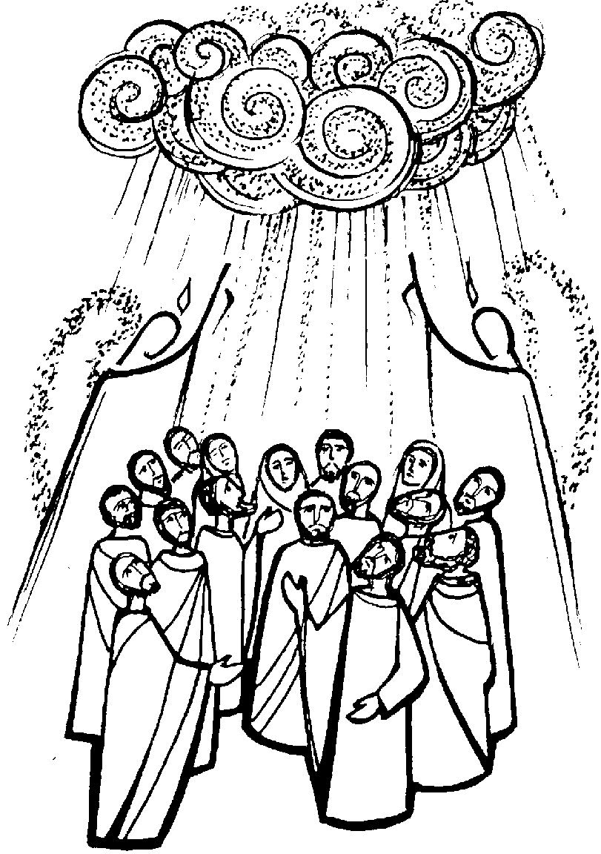
ASCENSIONE
DEL SIGNORE

RITI DI INTRODUZIONE
CANTO PER CRISTO
1 Canto per Cristo che mi libererà quando verrà nella gloria, quando la vita con lui rinascerà, alleluia, alleluia.
Rit. Alleluia, alleluia, alleluia, alleluia.
2 Canto per Cristo: un giorno tornerà, festa per tutti gli amici, festa di un mondo che più non morirà, alleluia, alleluia.

Nel nome del Padre e del Figlio e dello Spirito Santo. Amen.
Il Dio della speranza, che ci riempie di ogni gioia e pace nella fede per la potenza dello Spirito Santo, sia con tutti voi.
E con il tuo spirito.

ATTO PENITENZIALE
Cristo, avendo offerto il suo sacrificio per i peccati, si è assiso alla destra di Dio e intercede a nostro favore. Conoscendo il potere che gli è stato conferito, per mezzo di lui, chiediamo perdono delle nostre colpe.
Signore, che ascendendo al cielo, hai glorificato la nostra umanità, Kyrie, eleison. Kyrie, eleison.
Cristo, splendore della gloria del Padre, Christe, eleison. Christe, eleison.
Signore, che sei garante della perenne effusione dello Spirito Santo, Kyrie, eleison. Kyrie, eleison.
Dio Onnipotente abbia misericordia di noi, perdoni i nostri peccati e ci conduca alla vita eterna. Amen.

Rit. Gloria! Gloria! in excelsis Deo! (bis)
1 E pace in terra agli uomini, amati dal Signore. Noi ti lodiamo, ti benediciamo, ti adoriamo, ti glorifichiamo, ti rendiamo grazie per la tua gloria immensa, Signore Dio, Re del cielo, Dio Padre onnipotente. (Rit.)
2 Signore, Figlio unigenito, Gesù Cristo, Signore Dio, Agnello di Dio, Figlio del Padre, tu che togli i peccati del mondo, abbi pietà di noi; tu che togli i peccati del mondo, accogli la nostra supplica; tu che siedi alla destra del Padre, abbi pietà di noi. (Rit.)
3 Perché tu solo il Santo, tu solo il Signore, tu solo l'Altissimo, Gesù Cristo, con lo Spirito Santo: nella gloria di Dio Padre. Amen. (Rit.)

COLLETTA
Esulti di santa gioia la tua Chiesa, o Padre, per il mistero che celebra in questa liturgia di lode, poiché nel tuo Figlio asceso al cielo la nostra umanità è innalzata accanto a te, e noi, membra del suo corpo, viviamo nella speranza di raggiungere Cristo, nostro Capo, nella gloria. Egli è Dio, e vive e regna con te, nell'unità dello Spirito Santo, per tutti i secoli dei secoli. Amen.

LITURGIA DELLA PAROLA
Prima Lettura
Dagli Atti degli Apostoli
Nel primo racconto, o Teòfilo, ho trattato di tutto quello che Gesù fece e insegnò dagli inizi fino al giorno in cui fu assunto in cielo, dopo aver dato disposizioni agli apostoli che si era scelti per mezzo dello Spirito Santo.
Egli si mostrò a essi vivo, dopo la sua passione, con molte prove, durante quaranta giorni, apparendo loro e parlando delle cose riguardanti il regno di Dio. Mentre si trovava a tavola con essi, ordinò loro di non allontanarsi da Gerusalemme, ma di attendere l’adempimento della promessa del Padre, «quella – disse – che voi avete udito da me: Giovanni battezzò con acqua, voi invece, tra non molti giorni, sarete battezzati in Spirito Santo».
Quelli dunque che erano con lui gli domandavano: «Signore, è questo il tempo nel quale ricostituirai il regno per Israele?». Ma egli rispose: «Non spetta a voi conoscere tempi o momenti che il Padre ha riservato al suo potere, ma riceverete la forza dallo Spirito Santo che scenderà su di voi, e di me sarete testimoni a Gerusalemme, in tutta la Giudea e la Samarìa e fino ai confini della terra».
Detto questo, mentre lo guardavano, fu elevato in alto e una nube lo sottrasse ai loro occhi. Essi stavano fissando il cielo mentre egli se ne andava, quand’ecco due uomini in bianche vesti si presentarono a loro e dissero: «Uomini di Galilea, perché state a guardare il cielo? Questo Gesù, che di mezzo a voi è stato assunto in cielo, verrà allo stesso modo in cui l’avete visto andare in cielo».
Parola di Dio. Rendiamo grazie a Dio

Salmo Responsoriale
Ascende il Signore * tra canti di gioia.
Popoli tutti, battete le mani! Acclamate Dio con grida di gioia, perché terribile è il Signore, l’Altissimo, grande re su tutta la terra. R/.
Ascende Dio tra le acclamazioni, il Signore al suono di tromba. Cantate inni a Dio, cantate inni, cantate inni al nostro re, cantate inni. R/.
Perché Dio è re di tutta la terra, cantate inni con arte. Dio regna sulle genti, Dio siede sul suo trono santo. R/.

Seconda Lettura
Dalla lettera di san Paolo apostolo agli Efesini
Fratelli, il Dio del Signore nostro Gesù Cristo, il Padre della gloria, vi dia uno spirito di sapienza e di rivelazione per una profonda conoscenza di lui; illumini gli occhi del vostro cuore per farvi comprendere a quale speranza vi ha chiamati, quale tesoro di gloria racchiude la sua eredità fra i santi e qual è la straordinaria grandezza della sua potenza verso di noi, che crediamo, secondo l’efficacia della sua forza e del suo vigore. Egli la manifestò in Cristo, quando lo risuscitò dai morti e lo fece sedere alla sua destra nei cieli, al di sopra di ogni Principato e Potenza, al di sopra di ogni Forza e Dominazione e di ogni nome che viene nominato non solo nel tempo presente ma anche in quello futuro. Tutto infatti egli ha messo sotto i suoi piedi e lo ha dato alla Chiesa come capo su tutte le cose: essa è il corpo di lui,
la pienezza di colui che è il perfetto compimento di tutte le cose.
Parola di Dio. Rendiamo grazie a Dio.

Canto al Vangelo
Andate e fate discepoli tutti i popoli, dice il Signore. Ecco, io sono con voi tutti i giorni, fino alla fine del mondo.

Vangelo
Dal vangelo secondo Matteo
In quel tempo, gli undici discepoli andarono in Galilea, sul monte che Gesù aveva loro indicato. Quando lo videro, si prostrarono. Essi però dubitarono. Gesù si avvicinò e disse loro: «A me è stato dato ogni potere in cielo e sulla terra. Andate dunque e fate discepoli tutti i popoli, battezzandoli nel nome del Padre e del Figlio e dello Spirito Santo, insegnando loro a osservare tutto ciò che vi ho comandato. Ed ecco, io sono con voi tutti i giorni, fino alla fine del mondo».
Parola del Signore. Lode a te, o Cristo.

Io credo in Dio, Padre onnipotente, creatore del cielo e della terra; e in Gesù Cristo, suo unico Figlio, nostro Signore, il quale fu concepito di Spirito Santo, nacque da Maria Vergine, patì sotto Ponzio Pilato, fu crocifisso, morì e fu sepolto; discese agli inferi; il terzo giorno risuscitò da morte; salì al cielo, siede alla destra di Dio Padre onnipotente; di là verrà a giudicare i vivi e i morti. Credo nello Spirito Santo, la santa Chiesa cattolica, la comunione dei santi, la remissione dei peccati, la risurrezione della carne, la vita eterna. Amen.

PREGHIERA DEI FEDELI
Fratelli e sorelle, oggi Cristo è asceso al cielo. Ma prima di tornare al Padre ha ordinato agli Apostoli di portare il Vangelo in tutto il mondo. Chiediamogli di suscitare anche oggi il nostro spirito a essere annunciatori della Buona Novella.
Preghiamo insieme dicendo:
Ascoltaci, o Signore.
Per il mondo che ancora sta vivendo con il terrorismo e le divisioni: perché venga attratto dalla luce di Cristo, speranza di un mondo di pace, preghiamo.
Perché i dubbiosi, gli incerti, i distratti non si lascino assorbire solo dalle cose materiali ma si aprano ai valori dello spirito, preghiamo.
Per i due gruppi di bambini della nostra Parrocchia che in questa domenica si accostano alla loro Prima Comunione e Confessione: perché il loro incontro con il Signore lascia un grande segno nella loro vita, preghiamo.
Per noi qui presenti: perché i nostri pensieri e le nostre azioni siano sempre orientati verso il Cielo, preghiamo.
O Padre, che con l’Ascensione del tuo Figlio rallegri i nostri cuori, ascolta le nostre suppliche e fai giungere ogni uomo alla gioia del tuo Regno. Per Cristo nostro Signore. Amen.

LITURGIA EUCARISTICA
SIGNORE SEI VENUTO
1 Signore, sei venuto fratello in mezzo a noi. Signore, hai portato amore e libertà. Signore, sei vissuto nella povertà: noi ti ringraziamo, Gesù.
Rit. Alleluia, alleluia, alleluia, alleluia!
2 Signore, sei venuto, fratello nel dolore. Signore, hai parlato del regno dell'amore. Signore, hai donato la tua vita a noi: noi ti ringraziamo, Gesù.
3 Signore, sei risorto e resti in mezzo a noi. Signore, ci hai chiamati e resi amici tuoi. Signore, tu sei via alla verità: noi ti ringraziamo, Gesù.

Pregate, fratelli e sorelle, perché questa nostra famiglia, radunata dallo Spirito Santo nel nome di Cristo, possa offrire il sacrificio gradito a Dio Padre onnipotente. Il Signore riceva dalle tue mani questo sacrificio a lode e gloria del suo nome, per il bene nostro e di tutta la sua santa Chiesa.

SULLE OFFERTE (in piedi)
Accogli, o Padre, il sacrificio che ti offriamo nella mirabile ascensione del tuo Figlio, e per questo santo scambio di doni fa’ che il nostro spirito si innalzi alla gioia del cielo. Per Cristo nostro Signore.
Amen.

PREGHIERA EUCARISTICA
Il Signore sia con voi.
E con il tuo spirito.
In alto i nostri cuori.
Sono rivolti al Signore.
Rendiamo grazie al Signore nostro Dio.
È cosa buona e giusta.
^{asc1}È veramente cosa buona e giusta, nostro dovere e fonte di salvezza, rendere grazie sempre e in ogni luogo a te, Signore, Padre santo, Dio onnipotente ed eterno. Il Signore Gesù, re della gloria, vincitore del peccato e della morte, oggi è salito al cielo contemplato dagli angeli. Mediatore tra Dio e gli uomini, giudice del mondo e Signore dell’universo, ci ha preceduti nella dimora eterna non per separarsi dalla nostra condizione umana, ma per darci la serena fiducia che dove è lui, capo e primogenito, saremo anche noi, sue membra, uniti nella stessa gloria. Per questo mistero, nella pienezza della gioia pasquale, l’umanità esulta su tutta la terra e le schiere degli angeli e dei santi cantano senza fine l’inno della tua gloria:
Santo, Santo, Santo il Signore Dio dell'universo. I cieli e la terra sono pieni della tua gloria. Osanna nell'alto dei cieli. Benedetto colui che viene nel nome del Signore. Osanna nell'alto dei cieli.

RITI DI COMUNIONE

ALLELUIA A COLUI
Rit. Alleluia, alleluia a colui che risuscitò. Alleluia, alleluia, gloria al nome di Gesù.
1 Cristo è il Signor del mondo intero; Gesù è il Re del creato.
2 Portiamo a tutti il suo Vangelo: Gesù è morto e risorto.
3 Con Cristo morto sulla croce, da lui avremo la vita.
4 Dio effonde la sua pace, che ogni uomo attende.
5 Gloria al Padre e al Figlio e allo Spirito Santo.

DOPO LA COMUNIONE
Dio onnipotente ed eterno, che alla tua Chiesa pellegrina sulla terra fai gustare i divini misteri, suscita in noi il desiderio del cielo, dove hai innalzato l’uomo accanto a te nella gloria. Per Cristo nostro Signore. Amen.

RITI DI CONCLUSIONE
Il Signore sia con voi.
E con il tuo spirito.
Vi benedica Dio onnipotente Padre e Figlio e Spirito Santo. Amen.
… : andate in pace.
Rendiamo grazie a Dio.

TI ESALTO DIO MIO RE
Rit. Ti esalto, Dio, mio re, canterò in eterno a te: io voglio lodarti, Signor, e benedirti. Alleluia.

